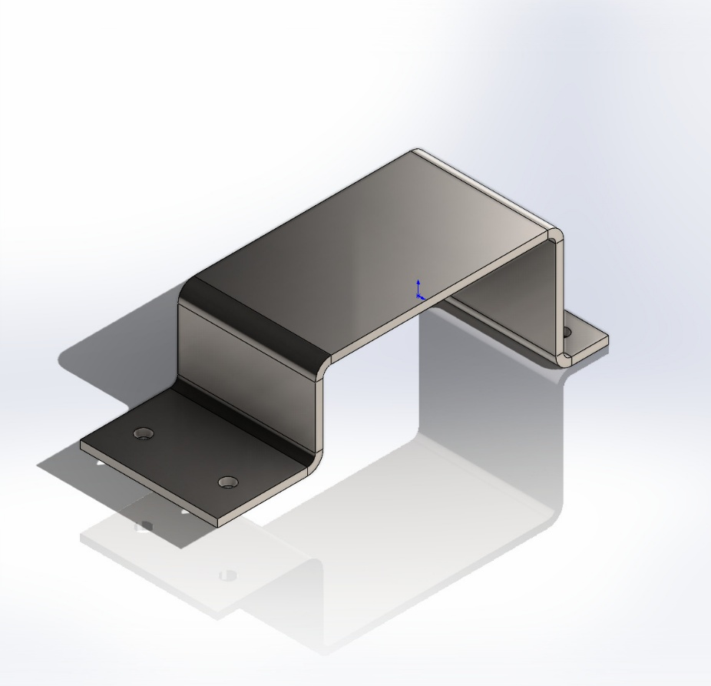
  Симуляция Листовая деталь вариант 15
  Date: 6 декабря 2025 г.
  Создатель:: Solidworks
  Имя исследования: SimulationXpress Study
  Тип анализа: Статический
  Содержание
  Описание 1
  Допущения 2
  Информация о модели 3
  Свойства материала 5
  Нагрузки и крепления 6
  Информация о сетке 7
  Результаты исследования 8
  Вывод 9

Описание
Данные отсутствуют

Допущения

Информация о модели

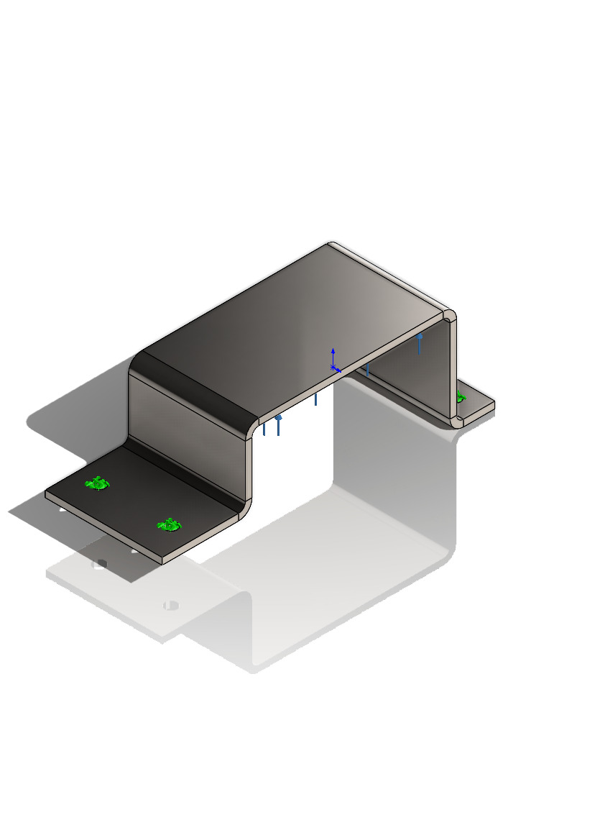
Имя модели: Листовая деталь вариант 15
Активная конфигурация: По умолчанию
Твердые тела
Имя и ссылки документа | Рассматривается как | Объемные свойства | Путь документа/Дата изменения
Вырез-Вытянуть1  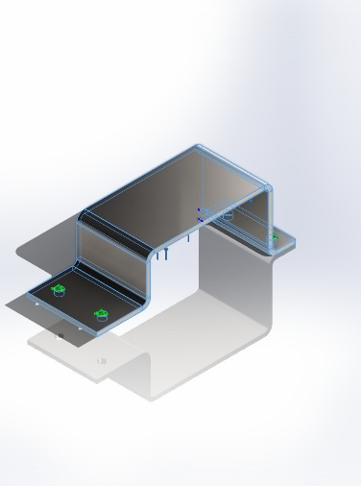 | Твердое тело | Масса:0,0325394 kg  Объем:4,2259e-06 m^3  Плотность:7 700 kg/m^3  Масса:0,318886 N | C:\Users\Gaming_PC\Desktop\5000\Листовая деталь вариант 15.SLDPRT  Dec 6 23:34:30 2025

Свойства материала
Ссылка на модель | Свойства | Компоненты
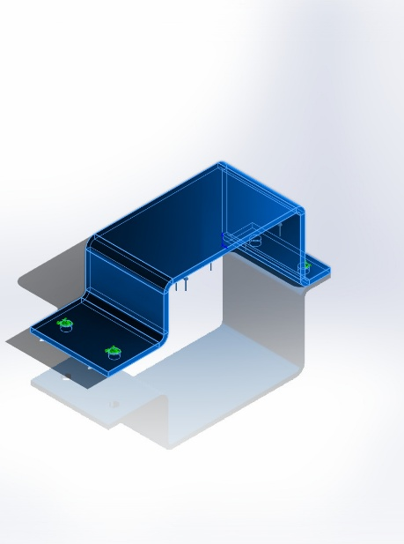 |  | Твердое тело 1(Вырез-Вытянуть1)(Листовая деталь вариант 15)
  Имя: | Легированная сталь
  Тип модели: | Линейный Упругий Изотропный
  Критерий прочности по умолчанию: | Максимальное напряжение von Mises
  Предел текучести: | 6,20422e+08 N/m^2
  Предел прочности при растяжении: | 7,23826e+08 N/m^2

Нагрузки и крепления
Имя крепления | Изображение крепления | Данные крепления
Зафиксированный-1 | 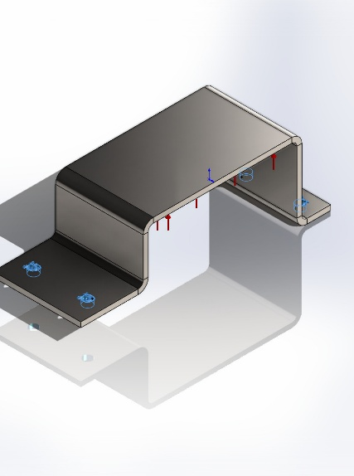
  Объекты: | 4 грани
  Тип: | Зафиксированная геометрия

Имя нагрузки | Загрузить изображение | Загрузить данные
Давление-2 | 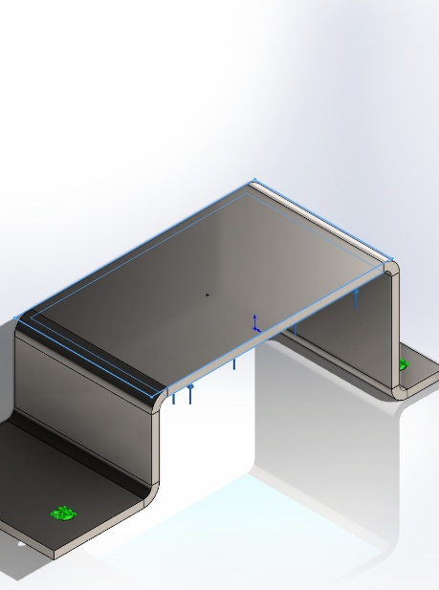
  Объекты: | 1 грани
  Тип: | Перпендикулярно выбранной грани
  Значение: | 1
  Единицы измерения: | N/m^2

Информация о сетке
Тип сетки | Сетка на твердом теле
Используемое разбиение: | Стандартная сетка
Автоматическое уплотнение сетки: | Выкл
Включить автоциклы сетки: | Выкл
Точки Якобиана для сетки высокого качества | 16 Точки
Размер элемента | 1,6174 mm
Допуск | 0,0808702 mm
Качество сетки | Высокая

Информация о сетке - Детализация
Всего узлов | 19117
Всего элементов | 10622
Максимальное соотношение сторон | 7,0675
% элементов с соотношением сторон < 3 | 99
Процент элементов с соотношением сторон > 10 | 0
Процент искаженных элементов | 0
Время для завершения сетки (hh;mm;ss): | 00:00:16
Имя компьютера:
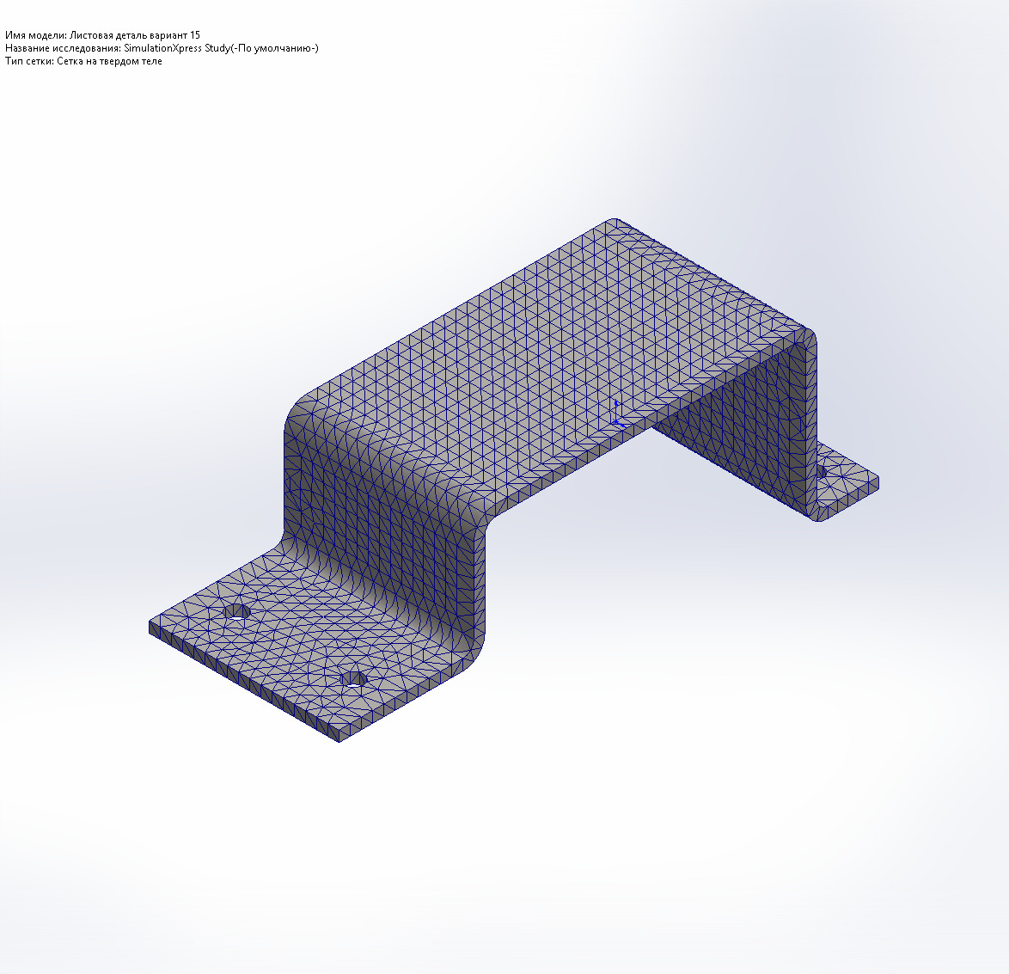

Результаты исследования
Данные отсутствуют

Вывод

